Siaran Pers

Hidden Features Galaxy A15 untuk Maksimalkan Harimu

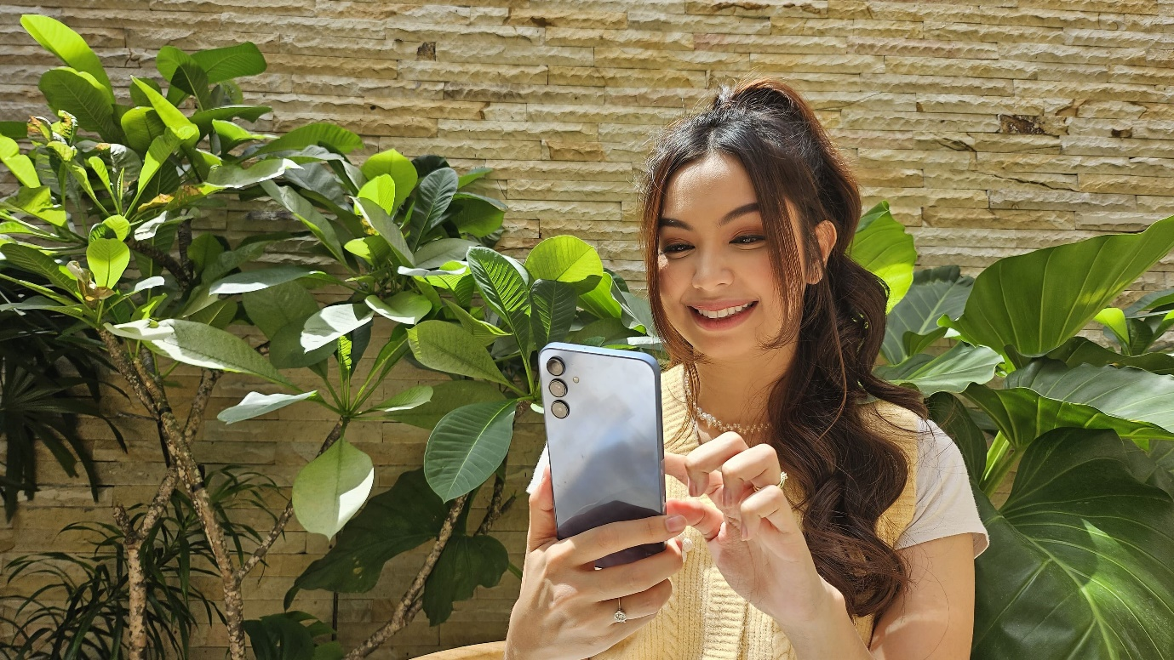

Jakarta, 20 Februari 2024 – Sebagai perangkat teknologi, smartphone menghadirkan banyak kemudahan dalam hidup penggunanya. Walaupun demikian, terkadang fitur-fitur yang kerap digunakan tak menggambarkan seluruh potensinya. Ada fitur-fitur yang seakan tersembunyi padahal dapat memaksimalkan aktivitas harian kita.

“Mulai dari meningkatkan daya baterai, nge-boost performa, sampai memudahkan kamu mencari informasi, Samsung Galaxy A15 menyimpan banyak potensi yang bisa kamu gali untuk memaksimalkan hari-harimu dengan prosesornya yang kuat, layar luas 6,5 inci Super AMOLED dengan refresh rate 90Hz, dan baterai yang pasti awetnya. Smartphone ini memang dirancang dengan fitur yang pasti-pasti untuk menjadikan pengalaman digital kamu makin kekinian setiap hari,” kata Ricky Bunardi, MX Product Marketing Senior Manager, Samsung Electronics Indonesia.

Berikut hidden features yang bisa kamu temukan di Galaxy A15 untuk memaksimalkan hari-harimu:

#1 Mengoptimalkan daya baterai
Samsung Galaxy A15 sudah dibekali baterai berkapasitas 5.000mAh yang pasti awetnya. Ia juga sudah mendukung fast-charging 25W, di mana hanya dalam 30 menit saja baterai sudah terisi 50 persen atau hanya 85 menit untuk baterai terisi penuh.

Tapi kamu masih bisa meningkatkan penghematan daya baterai ini dengan melakukan beberapa settingan pada fitur power saving. Untuk mengaktifkannya:
- Buka menu Pengaturan dan klik Baterai.
- Klik Hemat daya lalu pilih opsi Hemat daya yang hendak diaktifkan, seperti Batasi kecepatan CPU sampai 70%, Turunkan kecerahan sebanyak 10%, atau Batasi aplikasi dan Layar depan. Setelah itu geser ke kanan tombol Off di atas.

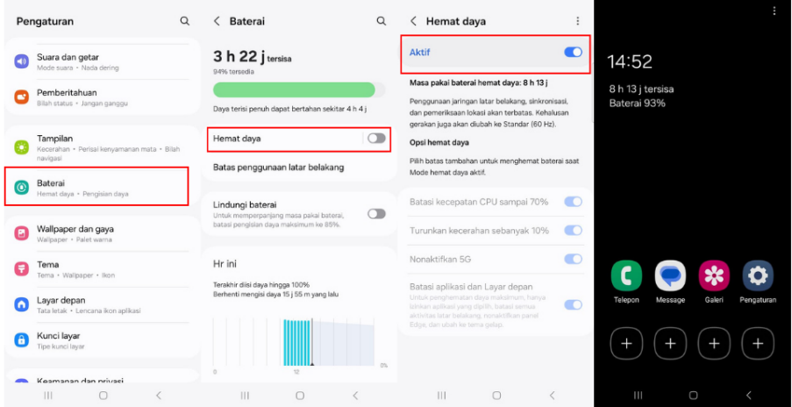

#2 Lebih mudah baca teks
Walau Galaxy A15 dibekali layar 6,5 inci FHD+ Super AMOLED yang luas dan menghasilkan gambar yang hidup dan tajam, tak semua orang bisa membaca teks website yang diakses melalui browser dengan nyaman, khususnya mereka punya masalah penglihatan. Dengan Galaxy A15 itu tak akan jadi masalah lagi. Caranya:
- Pergi ke Pengaturan dan klik Aksesibilitas.
- Klik Peningkatan penglihatan.
- Pilih Pembesaran kalau kamu ingin memperbesar teks yang ada di smartphonemu. Lalu geser tombolnya ke kanan.
- Untuk shortcut-nya, bisa pilih berupa button di pojok kanan bawah layar, atau dengan menekan tombol Side dan Volume up, atau menekan dan tahan tombol Volume up dan down selama 3 detik, atau opsi keempat dengan melakukan triple tap di layar. Bisa pilih salah satu atau semuanya sekaligus.
- Nanti saat kamu membaca, kamu tinggal gunakan salah satu shortcut dan layar akan menampilkan frame yang bisa kamu zoom out atau zoom in untuk membaca teks. Untuk menutup frame ini, tinggal ulangi shortcut yang kamu gunakan.

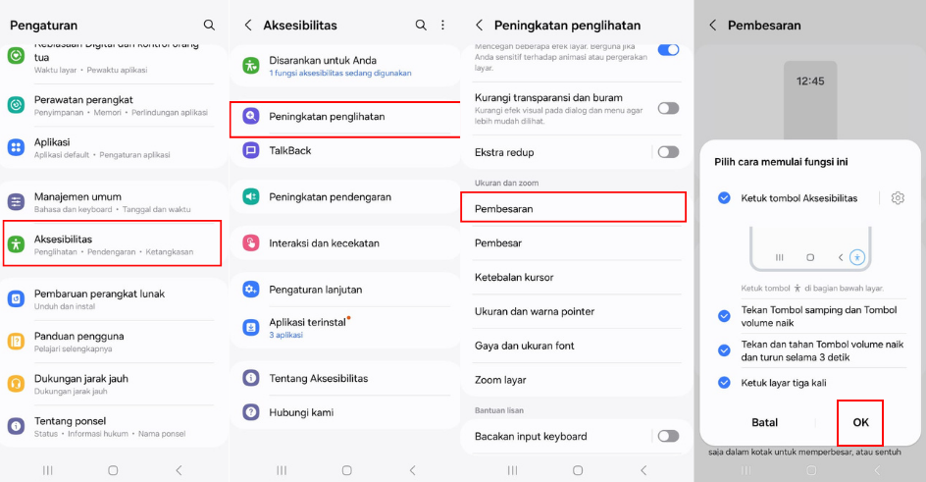

#3 Menginstal dua aplikasi pesan instan yang sama
Fitur ini membuat kamu bisa menginstal dua aplikasi perpesanan instan, contohnya WhatsApp, yang sama di smartphone. Jadi kalau kamu punya satu akun WhatsApp untuk pribadi dan satu akun bisnis jualan onlinemu, kamu tak perlu menginstalnya di smartphone berbeda. Cukup di satu perangkat Galaxy A15. Caranya:

- Pergi ke Pengaturan dan klik Fitur lanjutan
- Pilih Dual messenger.
- Di layar akan terlihat aplikasi pesan instan yang kamu gunakan.
- Geser tombolnya ke kanan dan akan muncul pesan konfirmasi untuk menginstal aplikasi kedua. Pilih Install.
- Di layar Disclaimer pilih Konfirm.
- Berikutnya muncul layar untuk mengaktifkan kontak terpisah yang berbeda untuk aplikasi kedua. Kalau setuju, geser tombol ke kanan. Kalau tidak, langsung klik Berikutnya. Maka kedua aplikasi akan menggunakan contact list yang sama. Tap OK. Dalam waktu beberapa detik, sistem akan mengaktifkan dual messenger.
- Pergi ke Google Play dan kamu bisa menginstal aplikasi yang sama.

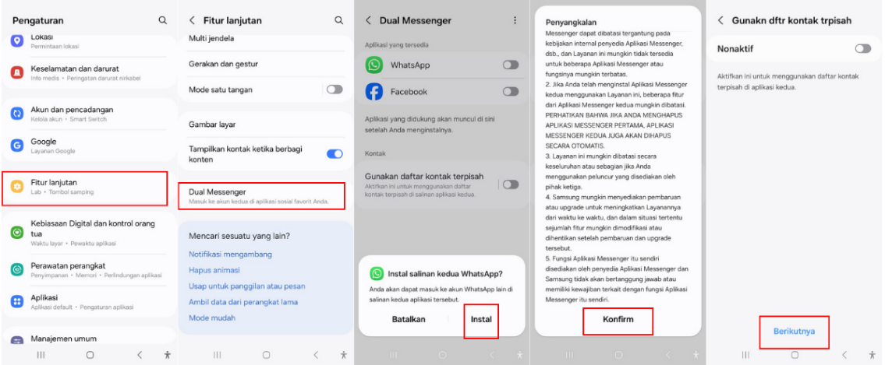

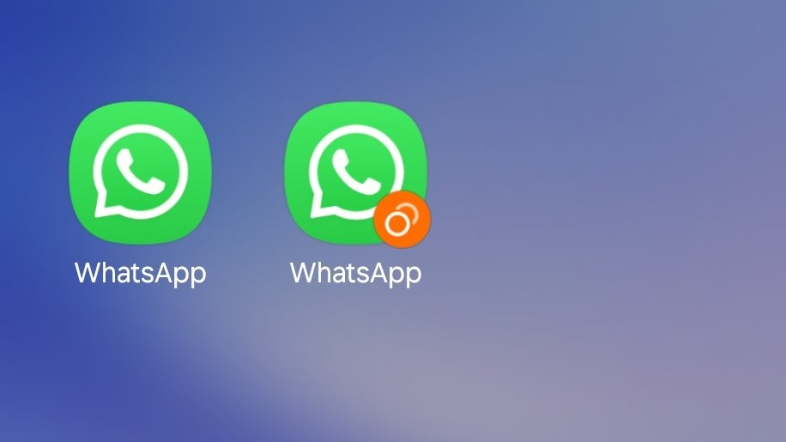
Tampilan layar ketika aplikasi sudah ter-install

#4 Pengoperasian satu tangan
Satu lagi pengaturan layar yang dapat memudahkan kamu adalah Mode satu tangan. Sesuai namanya, fitur ini akan menyesuaikan ukuran layar sehingga kamu bisa mengoperasikan smartphone, dari scrolling layar sampai dengan mengetik, hanya dengan satu tangan saja. Untuk mengaktifkan fitur ini:

- Pergi ke Pengaturan lalu klik Fitur lanjutan
- Pilih Mode satu tangan dan Geser tombol ke kanan. Lalu pilih salah satu dari dua cara yang tersedia untuk mengecilkan layar.

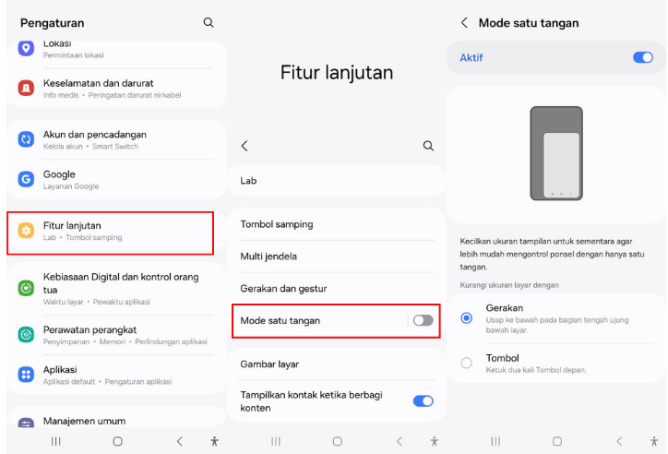

Itulah beberapa hidden features di Galaxy A15 yang bisa kamu manfaatkan mulai dari membuat kinerja smartphonemu tambah ciamik sampai dengan memudahkan kamu membaca teks yang kecil-kecil. Saatnya kamu memiliki Galaxy A15 yang sudah tersedia di berbagai online marketplace maupun toko resmi Samsung dengan harga Rp2.899.000 (128GB) dan Rp 3.299.000 (256GB) dalam pilihan warna kece Yellow, Blue, dan Blue Black. Setiap pembelian produk akan mendapatkan bonus Travel Adapter 25-watt dan 6 bulan Samsung Care+ proteksi layar retak senilai total Rp1.229.000 selama persediaan masih ada.

***

Tentang Samsung Electronics Co., Ltd.
Samsung menginspirasi dunia dan membentuk masa depan dengan ide dan teknologi transformatif. Perusahaan ini mendefinisikan ulang dunia TV, smartphone, wearables, tablet, peralatan rumah tangga, sistem jaringan dan memori, sistem LSI, foundry dan solusi LED, serta menghadirkan pengalaman terhubung yang mulus melalui ekosistem SmartThings dan kolaborasi terbuka dengan para mitra. Untuk berita terkini, silakan kunjungi Samsung Newsroom di news.samsung.com.

Untuk keterangan lebih lanjut:

Jane Tjondro
Public Relations Professional
Samsung Electronics Indonesia
Phone: 021-2958 8000
Email: j.tjondro@samsung.com

